物 理 实 验 报 告

实验名称：光电效应测定普朗克常量
实验桌号：8
指导教师：张妍

班级：github
姓名：MJ
学号：2025

实验日期: 2025年9月22日 星期一上午
（此处填实验选课系统内日期）
浙江大学物理实验教学中心

如有实验补做，补做日期：
情况说明：

一、预习报告（10分）
（注：将已经写好的“物理实验预习报告”内容拷贝过来）
1. 实验综述（5分）
（自述实验现象、实验原理和实验方法，包括必要的光路图、电路图、公式等。不超过500字。）
本实验以爱因斯坦的光量子理论为主要基础，通过光电效应测定普朗克常量，其中光电效应方程为 $hv=\frac{1}{2}mv^{2}+W$ ，即接收到光子能量后电子克服金属的逸出功而逸出，并且出射电子的初动能与光的频率线性相关以及要求高于某个临界值。
主要实验现象是当高于一定频率的单色光照射光电管金属阴极时，电子会逸出形成光电流，之后光电流大小与光强成正比；若加反向电压，光电流会减小直至在某一电压下到零。
如图，用汞灯作为光源，通过滤光片得到不同波长单色光，经光阑照射光电管阴极,由光电管GD、可调节直流电源U、电压表V和微安表G组成电路，通过调节电压大小、光强、光的波长等进行控制变量的定量研究。
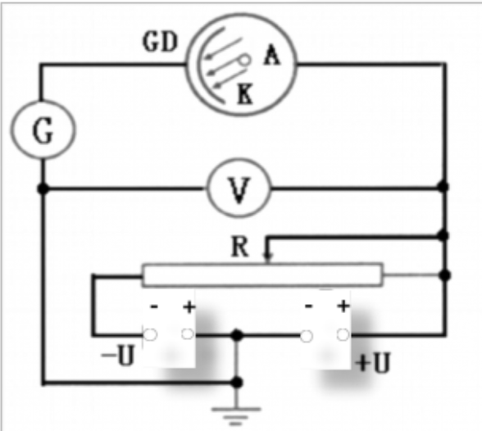
引自课件《光电效应和普朗克常数测定》
具体来说，当无光照射光电管阴极时，电路中无电流通过；而当光照射光电管阴极时，由于光电效应阴极释放出光电子并形成电流，并且加速电压使电流逐渐增加直到饱和；如果加一个反向电压则会遏制电流形成，逐渐增大电压并达到一定数值时电流变为零，此时外加电压即为遏止电压，通过改变单色光的频率获得多组对应遏止电压，就能够根据光电效应方程和能量守恒原理处理数据得到普朗克常量。
2.实验重点（3分）
（简述本实验的学习重点，不超过100字。）
本实验的重点在于理解光电效应和光量子的相关理论，掌握光电效应测量普朗克常数的实验方法。
另外注意出射电子动能与频率、截止电压与频率的线性关系，并认识光强对光电流与截止电压的不同影响。
3.实验难点（2分）
（简述本实验的实现难点，不超过100字。）
本实验实现的难点在于仪器方面光源可能单色性不足、强度不稳定，测量方面截止电压判定精度低和实测的微小电流易受干扰，以及数据处理方面拟合误差对普朗克常量计算有一定影响。
二、原始数据（20分）
（将有老师签名的“自备数据记录草稿纸”的扫描或手机拍摄图粘贴在下方，完整保留姓名，学号，教师签字和日期。）
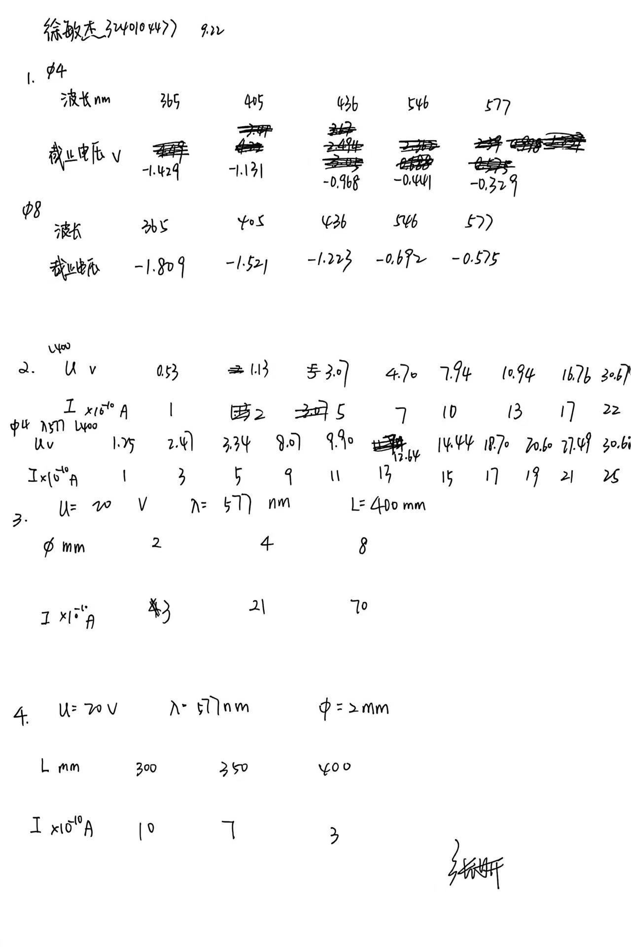
三、结果与分析（60分）
1. 数据处理与结果（30分）
（列出数据表格、选择适合的数据处理方法、写出测量或计算结果。）
1.1通过测量截止电压求普朗克常量
第一组φ4
波长$nm$ | 365 | 405 | 436 | 546 | 577
截止电压$V$ | -1.429 | -1.131 | -0.968 | -0.441 | -0.329
第二组φ8
波长$nm$ | 365 | 405 | 436 | 546 | 577
截止电压$V$ | -1.809 | -1.521 | -1.223 | -0.692 | -0.575
对光电效应方程 $hv=\frac{1}{2}mv^{2}+W$ 做适当的变形，得到 $U= \frac{h}{e}\frac{c}{λ} - \frac{W}{e}$ ，由于$U$和$\frac{1}{λ}$为一次函数关系，对测量得到的五种不同波长下的截止电压作图进行线性拟合：
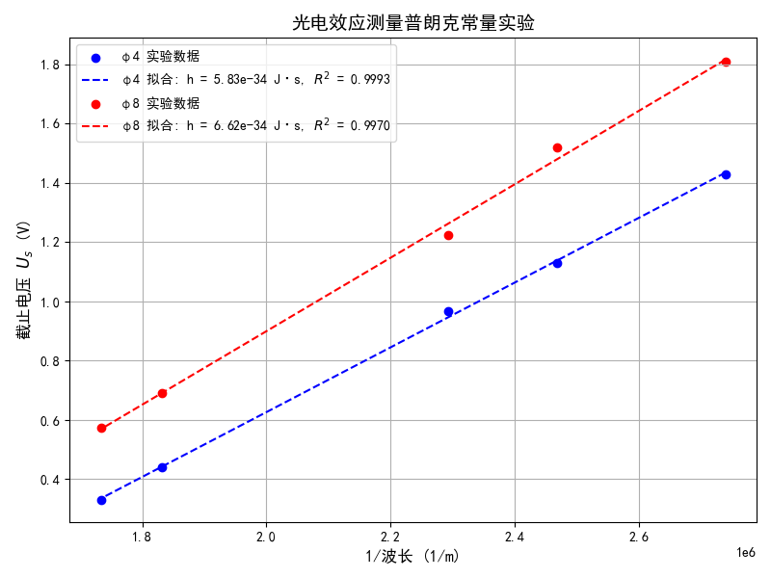
两次拟合均较为准确，通过图像斜率可以求出普朗克常量，分别为${ h}_{1}= 5.834×{10}^{-34}J∙s$ 和 $h_{2}= 6.615×{10}^{-34}J∙s$ ，求二者平均值得到普朗克常量 $h = 6.224×{10}^{-34}J∙s$ ，相对误差 $E= \frac{h_{0}-h}{h_{0}}$ = 6.07% 。
1.2测量光电管的伏安特性曲线
第一组
电压$V$ | 0.53 | 1.13 | 3.07 | 4.70 | 7.94 | 10.94 | 16.76 | 30.67
电流$×{10}^{-10}A$ | 1 | 2 | 5 | 7 | 10 | 13 | 17 | 22
第二组
电压$V$ | 1.25 | 2.47 | 3.34 | 8.07 | 9.90 | 12.64 | 14.44 | 18.70 | 20.60 | 27.49 | 30.68
电流$×{10}^{-10}A$ | 1 | 3 | 5 | 9 | 11 | 13 | 15 | 17 | 19 | 21 | 25
在不同的光照条件下测量光电管的伏安特性曲线，缺乏的反向电压区数据通过查阅资料推测补全。用光滑的曲线分别拟合两组数据：
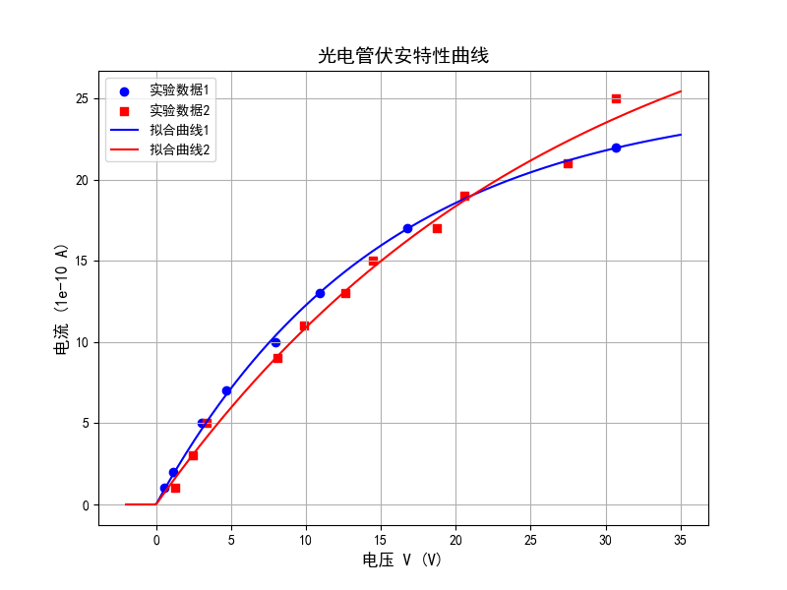
发现光电管的正向电流随着电压增大先快速上升，再逐渐趋于平缓，达到饱和光电流，反向电流则几乎为零。
1.3验证光强与光电流的关系
$$U=20V λ=577nm L=400mm$$
光阑$mm$ | 2 | 4 | 8
电流$×{10}^{-10}A$ | 3 | 21 | 70
改变光阑直径事实上就改变了光强，为了方便度量光强对光电流的影响，将光阑直径转化为光阑面积，光阑面积事实上与光强成正比，进行线性拟合：
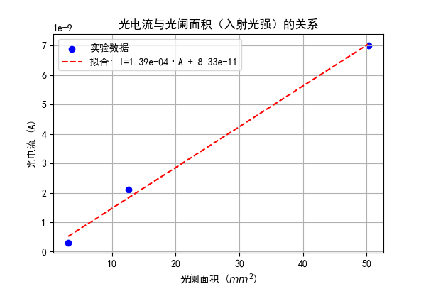
符合预期结果，能够验证光电流与入射光强成正比的关系。
1.4测量光源与光电管距离与光电流的关系
$$U=20V λ=577nm φ=2mm$$
距离$mm$ | 300 | 350 | 400
电流$×{10}^{-10}A$ | 10 | 7 | 3
之前并不了解距离与光电流的关系，测量的一组数据有待验证，具体见思考题1。根据猜测进行了一种拟合：
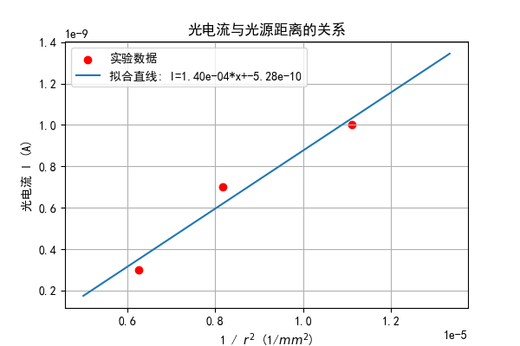
2．误差分析（20分）
（运用测量误差、相对误差或不确定度等分析实验结果，写出完整的结果表达式，并分析误差原因。）
实验测定普朗克常量为 $h = 6.224×{10}^{-34}J∙s$，相对误差 $E$= 6.07%，与理论值 $h_{0}= 6.626×{10}^{-34}J∙s$ 较为接近。结合实验过程和数据分析来看，造成误差的原因可能包括：
1.光电管输出微电流表不稳定，读数容易跳跃，在测量电流和判断截止电压时都产生影响；
2.汞灯产生的光源的强度受多种因素影响，有微小波动；
3.实际照射光电管阴极的光源存在衍射、散射等损耗及环境影响，波长和光强会发生微小改变，与仪器标定值有偏差；
4.电极之间存在接触接触电阻或杂散电场影响；
5.实验仪器上标定的光源与光电管的距离精度较低；
6.光电管阳极存在少量逸出功很低的阴极材料，光照时产生少量阳极光电流，影响截止电压的测量。
3．实验探讨（10分）
（对实验内容、现象和过程的小结，不超过100字。）
本实验依据光电效应测定光电管截止电压并求出普朗克常量，测量光电管伏安特性曲线，验证光电流与光强和距离的关系。实验中截止电压随波长增大而减小，光电流随电压升高逐渐趋于饱和，且与光强成正比，与距离负相关。
四、思考题（10分）
（解答教材或讲义或老师布置的思考题，请先写题干，再作答。）
1.光电流和距离有什么关系？
设点光源的总发光功率为$P$，在理想条件下没有衰减，即以光源为球心的任意大球面上发光功率都是$P$，那么距离光源$r$处单位面积接收的光强为$E= \frac{P}{4πr^{2}}$ ，结合实验时验证的光电流与光强成正比的关系，推出光电流与光电管和光源之间距离平方的倒数成正比，即$I ∝ \frac{1}{r^{2}}$ 。这个关系在文献中能够查证。
2.测定普朗克常数的关键是什么？怎样根据光电管的特性曲线选择适宜的测定遏止电压的方法？
测定普朗克常量的关键在于获得单一频率的光以及测量出对应的截止电压。
通过测量多种不同频率的单色光的截止电压，绘制出截止电压-光频率的图像，根据$h=Ke$计算出普朗克常量。具体来说，将一个可调节的负压电源连接光电管，随着负电压绝对值增大，光电流逐渐减小，记录下光电流恰好减小到零时的电源电压，即为截止电压。实际测量中，由于光电管并非理想光电管，阳极有少量阴极表面的低逸出功材料，被阴极反射的散射光照射后，产生阳极光电流而干扰截止电压测量。对于光电流特性的正向电流上升得快而反向电流很小的光电管，可以用光电流特性曲线与暗电流特性曲线交点的电压近似当作截止电压（交点法）；对于反向特性曲线的反向电流虽然较大，但是饱和速度很快，则可以用反向电流开始饱和时的拐点电压近似当作截止电压（拐点法）。
3.从遏止电压与入射光的波长λ的关系曲线中，你能确定阴极材料的逸出功吗？
根据公式 $U_{a}= \frac{hc}{eλ}- \frac{W}{e}$ 可知，$W= -eb$ ，其中$b$为直线截距，由实验数据求出$W=1.61×{10}^{-19}J$。
4.本实验存在哪些误差来源？实验中如何解决这些问题？
根据之前的分析，误差来源包括：光电管输出微电流表不稳定，读数容易跳跃，在测量电流和判断截止电压时都产生影响；汞灯产生的光源的强度受多种因素影响，有微小波动；实际照射光电管阴极的光源存在衍射、散射等损耗及环境影响，波长和光强会发生微小改变，与仪器标定值有偏差；电极之间存在接触接触电阻或杂散电场影响；实验仪器上标定的光源与光电管的距离精度较低；光电管阳极存在少量逸出功很低的阴极材料，光照时产生少量阳极光电流，影响截止电压的测量。
对于读数误差，可以采用多次测量取平均值的方式减小误差，并采用更高精度的测量工具；对于入射光源，可以采用精密仪器测量实际透过各滤光片的光的波长，对测量结果进行修正；对于阳极光电流的干扰，可以采用交点法和拐点法测量截止电压，减少误差。
5.爱因斯坦方程表达那些主要内容，其物理意义是什么？
爱因斯坦光电效应方程为$hv=\frac{1}{2}mv^{2}+W$，物理意义包括揭示了光的波粒二象性中的粒子性，引入了“光子”这一概念；解释了光子能量的量子化，表面能量在微观领域以不连续的方式传递和转化；提供了一个能够直接测量普朗克常量和金属逸出功的实验方法。
6.除采用本实验的测试方法外，你还能提出何种实验方案来测量普朗克常量？
有多重方案都可以测量普朗克常量，包括：黑体辐射谱，即测量一个理想黑体在不同温度下发出的辐射能量随波长分布的曲线并根据数据点与普朗克黑体辐射公式的拟合确定普朗克常量；康普顿散射，测量散射X射线相对于入射X射线的波长变化量并依据康普顿散射公式求出普朗克常量；等等。
7.什么是逸出功？从作图中能否得到此金属的逸出功？
逸出功是使一个电子从固体表面逸出所需的最小能量。
在本实验中，做出截止电压与入射光的频率关系图像，得到截距，就可以求出金属的逸出功，具体参见思考题3。

参考文献：
[1]李春密,李多,平澄,张仲秋.光电效应演示和普朗克常量测定仪[J].物理实验,2006,26(3):41-4246
[2]章佳伟,殷士龙.在光电效应实验中用曲率法测普朗克常量[J].物理实验,2003,23(11):42-44
[3]杨莹,张文攀,张计才.基于自制暗箱测量光电效应中光强与光电流的关系[J].大学物理,2022,41(2):63-66
注意事项：
1.用PDF格式上传“实验报告”，文件名：学生姓名+学号+实验名称+周次。
2.“实验报告”必须递交在“学在浙大”本课程内对应实验项目的“作业”模块内。
3.“实验报告”成绩必须在“浙江大学物理实验教学中心网站”-“选课系统”内查询。
4.教学评价必须在“浙江大学物理实验教学中心网站”-“选课系统”内进行，学生必须进行教学评价，才能看到实验报告成绩，教学评价须在本次实验结束后3天内进行。

浙江大学物理实验教学中心制

